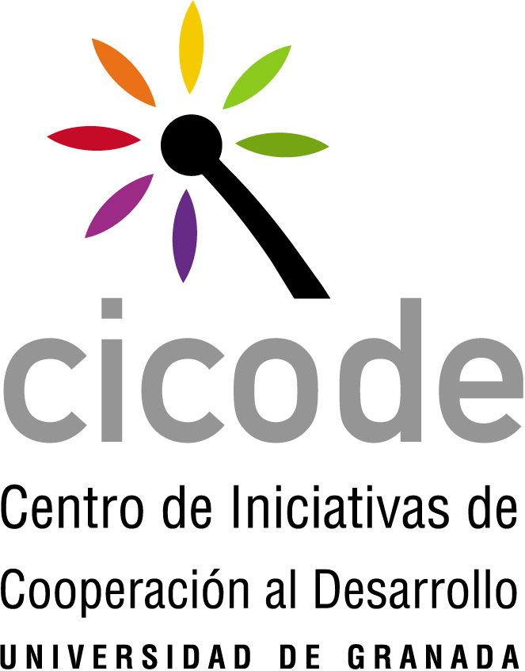 | ANEXO 5  Impresos para Solicitud de Ayuda | 
I CONVOCATORIA. AÑO 2005

APOYO A INVESTIGADORES/AS EN LÍNEAS APLICADAS AL DESARROLLO Y LA COOPERACIÓN

SOLICITUD DE AYUDA

Centro de Iniciativas de Cooperación al Desarrollo
Vicerrectorado de Extensión Universitaria y Cooperación al Desarrollo
UNIVERSIDAD DE GRANADA
Sello de Registro

(En cualquiera de los apartados de este impreso podrá utilizarse más espacio si fuese necesario)

DATOS DE LA PERSONA SOLICITANTE
NOMBRE: |  | APELLIDOS:
N.I.F.: |  | FIRMA DE CONFORMIDAD:
DIRECCIÓN A EFECTOS DE NOTIFICACIONES (Calle, Número, Piso, Escalera):

LOCALIDAD: | PROVINCIA: |  |  |  | CÓDIGO POSTAL:
TFNO.: | FAX: |  |  | E-MAIL:
CENTRO / DEPARTAMENTO:

PROGRAMA DE DOCTORADO AL QUE ESTÁ VINCULADO:

DIRECTOR/A DE TESIS Y TUTOR/A DEL PROYECTO: |  |  | FIRMA:

ILMA. SRA. DIRECTORA DEL CENTRO DE INICIATIVAS DE COOPERACIÓN AL DESARROLLO DE LA UNIVERSIDAD DE GRANADA

1. PROYECTO DE INVESTIGACIÓN
Título:

Ámbito de aplicación y ubicación:

Duración (en número de meses):
Fecha de inicio: | Fecha de finalización:
Antecedentes y relevancia:

1. PROYECTO DE INVESTIGACIÓN (continuación)
Aportaciones teórico-metodológicas (en materia de desarrollo y cooperación):
Objetivos generales y específicos de la investigación:

1. PROYECTO DE INVESTIGACIÓN (continuación)
Hipótesis de trabajo (o preguntas de investigación que formula el proyecto):

Metodología de trabajo (unidades de análisis o de medición; variables de observación. evaluación, etc.):

1. PROYECTO DE INVESTIGACIÓN (continuación)
Plan de trabajo (descripción del proceso de investigación, con las tareas y las actividades desglosadas y claramente relacionadas con los objetivos, las hipótesis y la metodología propuestos con anterioridad):

Cronograma:

1. PROYECTO DE INVESTIGACIÓN (continuación)
Personas y/o agentes beneficiarios (en el corto, medio y largo plazo; y también cómo y por qué de dicho beneficio, en relación con todo lo anterior):
Diseminación de datos y resultados:

1. PROYECTO DE INVESTIGACIÓN (continuación)
Bibliografía especializada y escogida:
(utilizar más espacio si fuese necesario)
2. DOCUMENTACIÓN QUE ACREDITE CONTACTOS PREVIOS Y/O PERMISOS PARA LA REALIZACIÓN DE LA INVESTIGACIÓN. Necesidad, interés y/o aceptación del proyecto (y listado de documentos que se adjuntan con el proyecto):
3. ENTIDAD U ORGANISMO DE COLABORACIÓN
Acreditar, si procede, la coordinación con algún otro tipo de entidad, grupo o equipo de investigación, relacionado con la propuesta, aportando, por ejemplo, la carta de invitación con los datos completos del o de la responsable:
4. DESGLOSE DE GASTOS Y AYUDA SOLICITADA
Presupuesto total del proyecto (previsión de gastos de forma pormenorizada y desglosados por capítulos, artículos y conceptos):

TOTAL SOLICITADO AL CICODE: ............................................. EUROS

ANEXO 6. MEMORIA FINAL DEL PROYECTO DE INVESTIGACIÓN A ENTREGAR EN EL CICODE

MEMORIA FINAL (a entregar rellena una vez finalizada la estancia)

NOMBRE Y APELLIDOS:

..........................................................................................................................

FECHA:

..........................................................................................................................

Descripción de las Actividades realizadas:

MEMORIA FINAL (continuación)
Resultados alcanzados (adjuntar material si procede):

Justificación de gastos:

MEMORIA FINAL (continuación)
Descripción del proceso de divulgación de los resultados

Capacidad de transferencia de la experiencia investigadora a otros ámbitos o ubicaciones.

MEMORIA FINAL (continuación)
Conclusiones sobre aspectos innovadores de la investigación a nivel téorico, metodológico y práctico, así como para la planificación global del desarrollo

Dificultades encontradas en la realización de las actividades previstas:

MEMORIA FINAL (continuación)
Conclusiones y comentarios finales:

